新桥街道中心幼儿园小四班幼儿活动状况记录表
2025.03.3
来园情况：
今日我们小四班来园18人，4位小朋友病假，2位小朋友事假。
汤语桐、祝嘉沁、顾奕凯、吴沐泽、吴沐萱、冯育泽、黄宇骞小朋友能高高兴兴进入班级，能自主进餐，并选择自己喜欢的游戏进行游戏。

区域游戏
今天区域游戏时间，孩子们根据自己的想法选择了自己喜欢的游戏，并能按照游戏规则进行尝试探索。
有的宝贝在娃娃家烧饭吃饭，有的在照顾宝宝，给宝宝穿衣服、洗澡；有的宝贝在地面建构区在整理积木；有的宝贝在益智区玩形状怪兽游戏、小刺猬背果果游戏；有的宝贝在玩科探区，用放大镜观察昆虫，发现它们的秘密；有的宝贝在美工区用超轻黏土做手工，有的宝贝还在吃点心……每个孩子都沉浸在自己的游戏中，享受着游戏带来的快乐。老师们在旁边观察指导，确保孩子们的游戏安全，同时也在适时地引导孩子们在游戏中学习和成长。
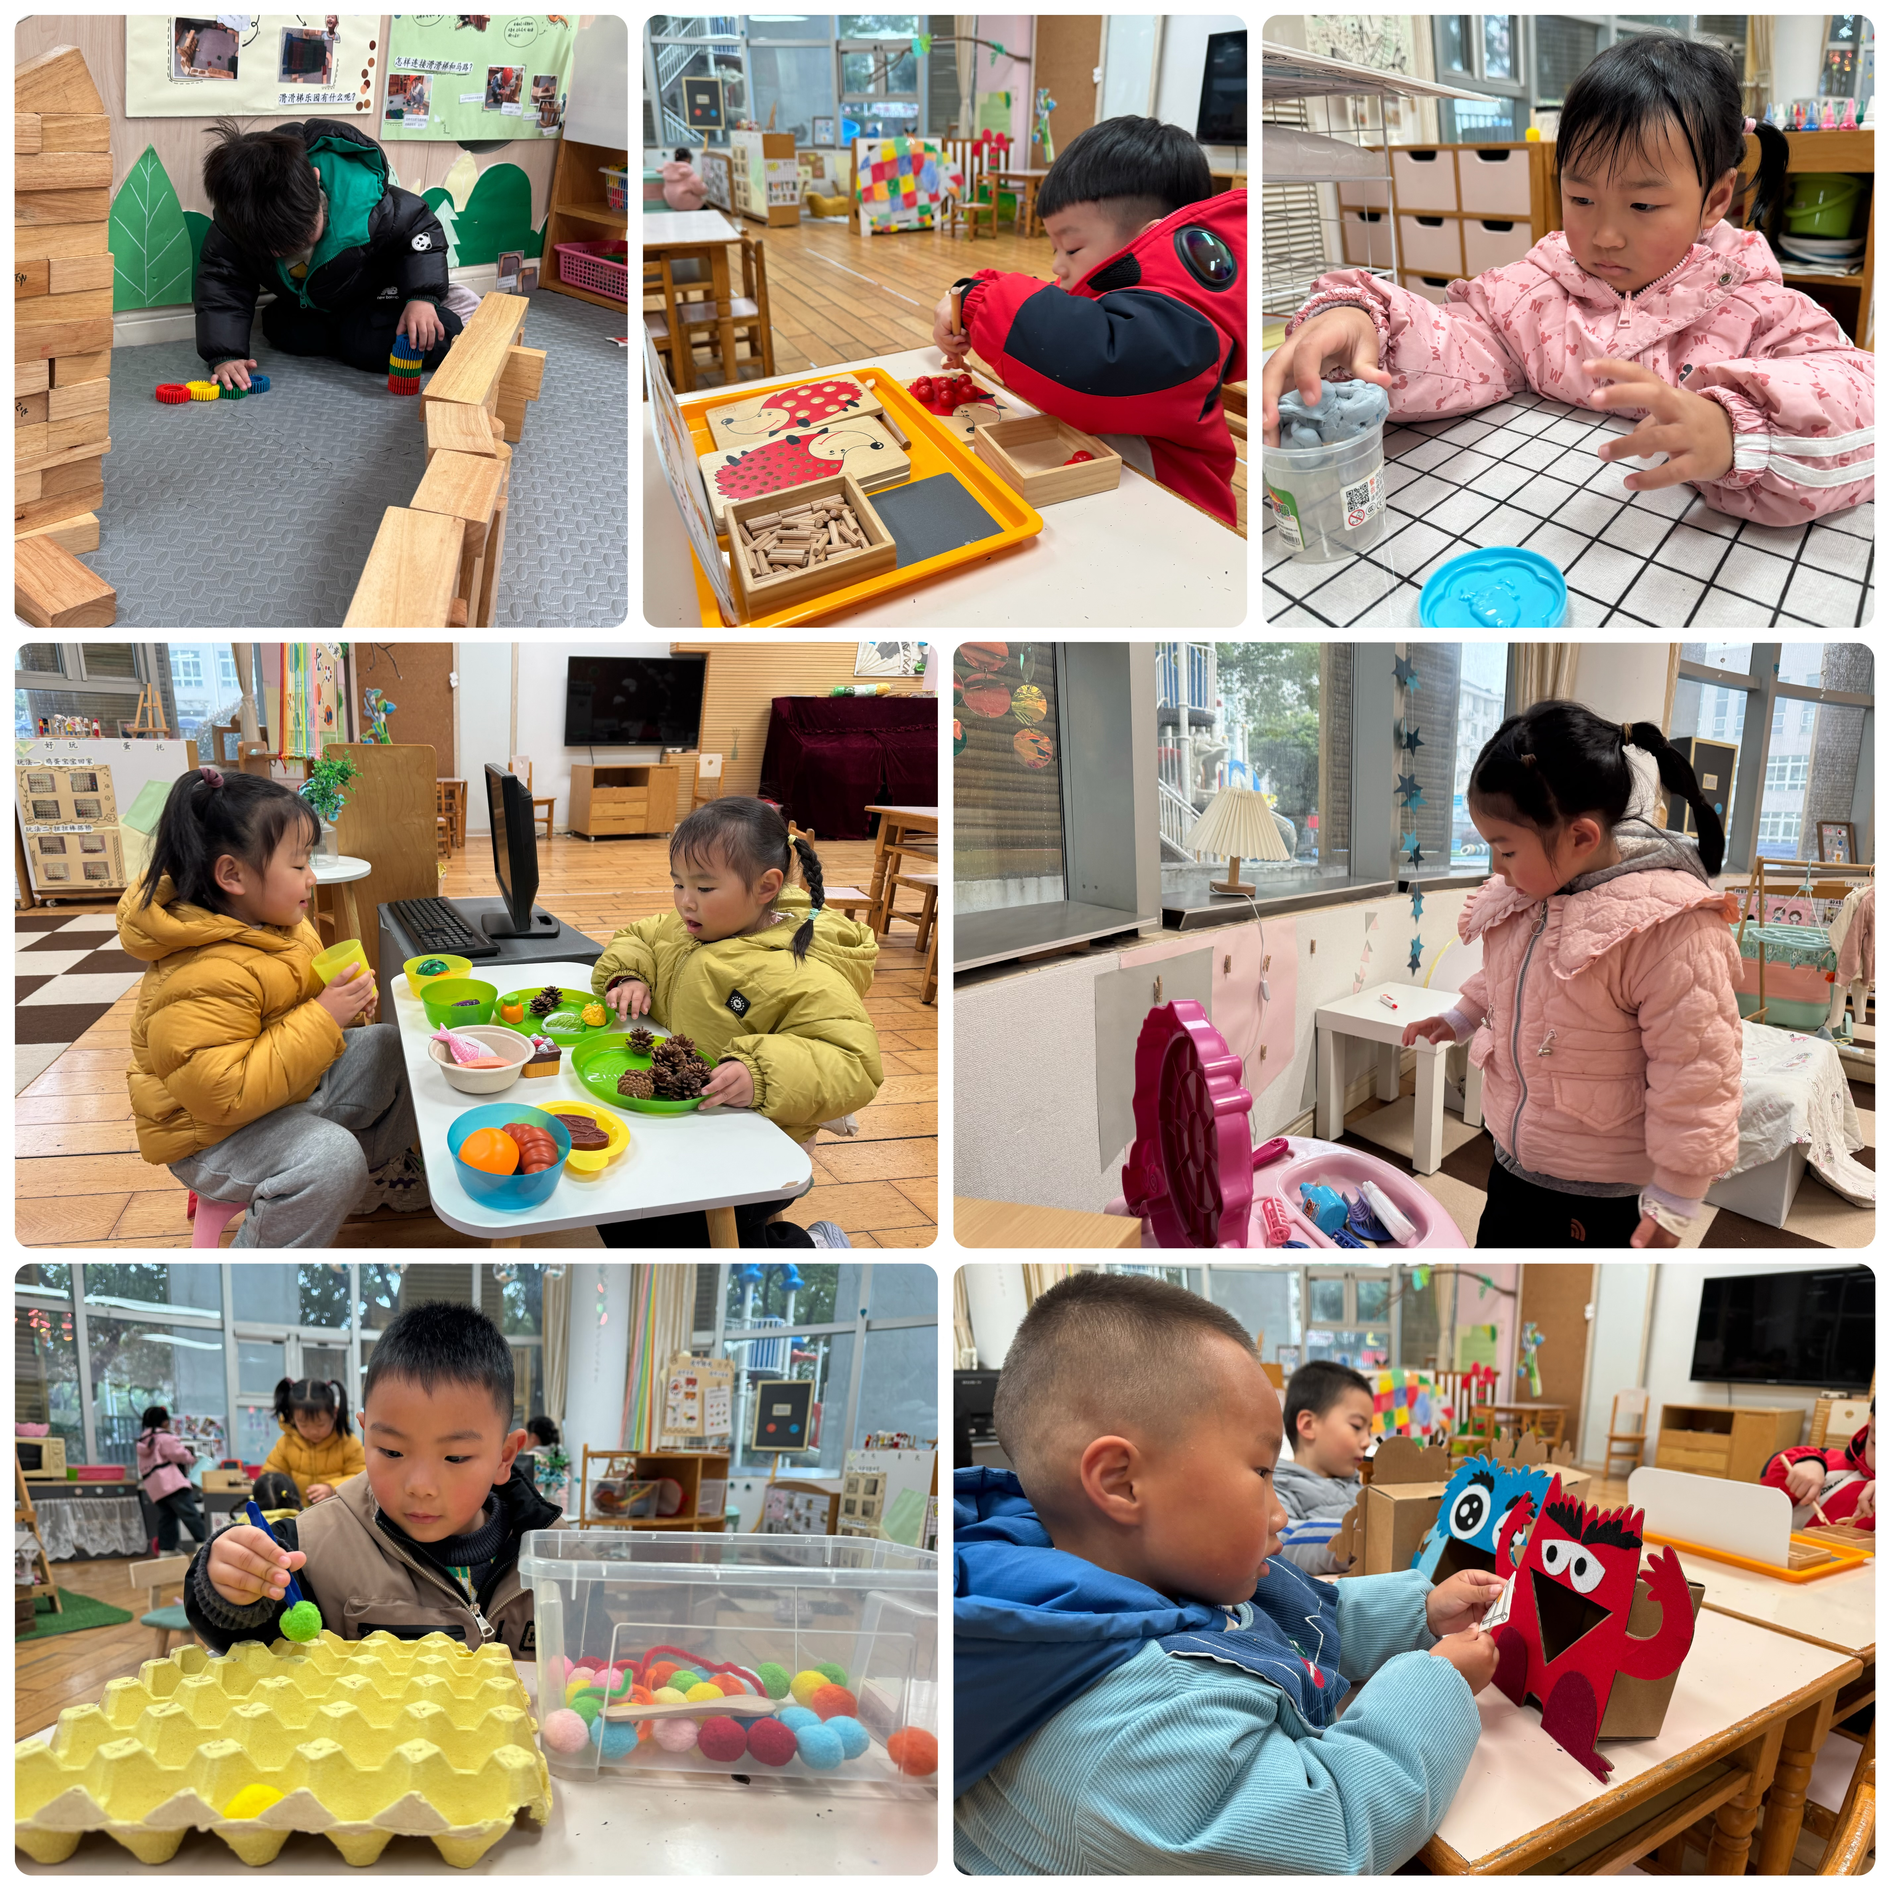
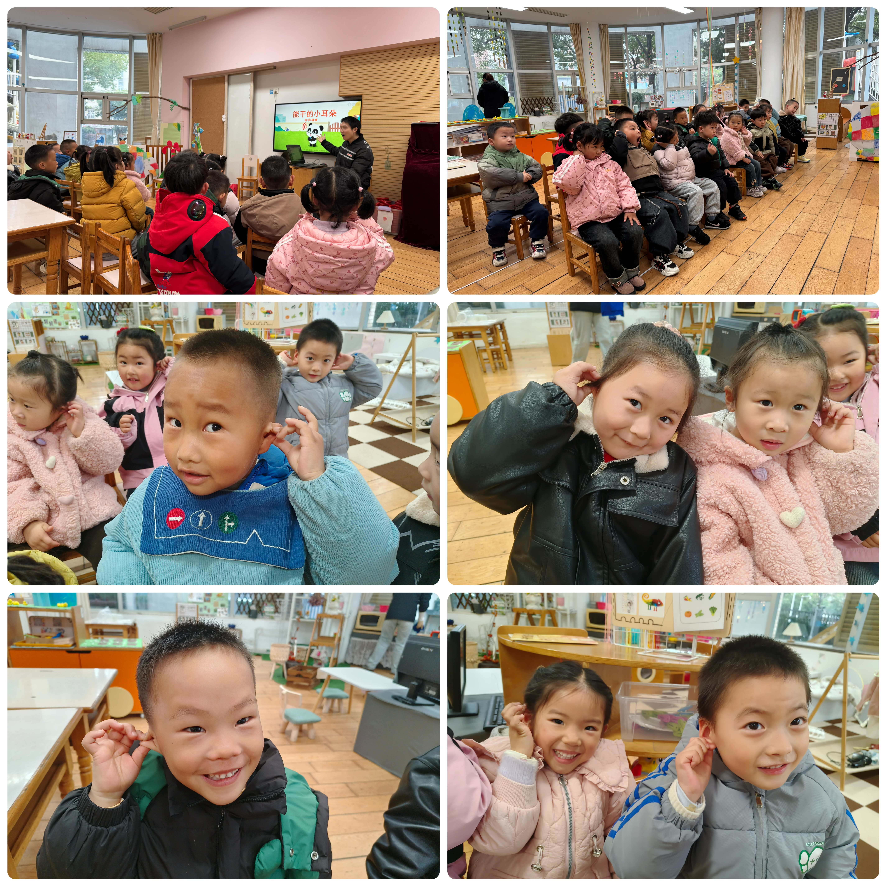
集体活动及生活活动情况：
科学：能干的小耳朵
耳朵是孩子最常用到的感官，也是孩子们最容易忽略的感官，在日常的生活中，孩子们通过耳朵聆听各种声音（大小、轻弱、节奏等）也通过耳朵学习各种有趣的知识和本领，但是耳朵也是孩子们最不了解的感官，尤其对于耳朵是什么样子的，能够如何通过耳朵来获得有趣的经验等。通过对耳朵的认识，引导孩子们去进一步探究自己的感官，了解感官的作用的意义。在活动中刘瑞麟、祝嘉沁、刘语辰、代霄、吴沐萱、万弘一、张艺彤、宋陈凯、薛宇程乐意参加集体活动，了解耳朵的作用和外形特点，知道爱护耳朵的简单常识。高蝶珺、冯育泽、汤语桐、顾奕凯、吴沐泽、韩雨彤、黄宇骞、李泓硕熙能在活动中认真听，喜欢玩听觉游戏，萌发了保护耳朵的意识。

生活活动情况：
1.午餐情况：
今天的午饭吃的是藜麦饭、糖醋排骨、莴苣炒香干、青菜牛肉丸子汤，水果是樱桃番茄、苹果。大部分小朋友们能叠好湿巾，安静进餐。部分小朋友今天还需要老师喂饭，刘语辰、薛宇程、黄宇骞、万弘一小朋友还剩下一点儿菜没有吃完。饭后大部分小朋友们能在老师的提醒下做好饭后洗手、漱口、擦嘴巴。
2.午睡情况：
午睡时，孩子们都能在老师的提醒下整理好鞋子、叠好裤子，然后盖好被子进行午睡。万弘一、李泓硕、张艺彤宝宝需要老师陪伴了一会儿，大部分小朋友在12:40左右都睡着了。

家园合作：
动态上的照片，仅作为老师观察时的随拍，并不是所有孩子的照片都会呈现。

